Dropout说的简单一点就是：我们在前向传播的时候，让某个神经元的激活值以一定的概率p停止工作，这样可以使模型泛化性更强，因为它不会太依赖某些局部的特征

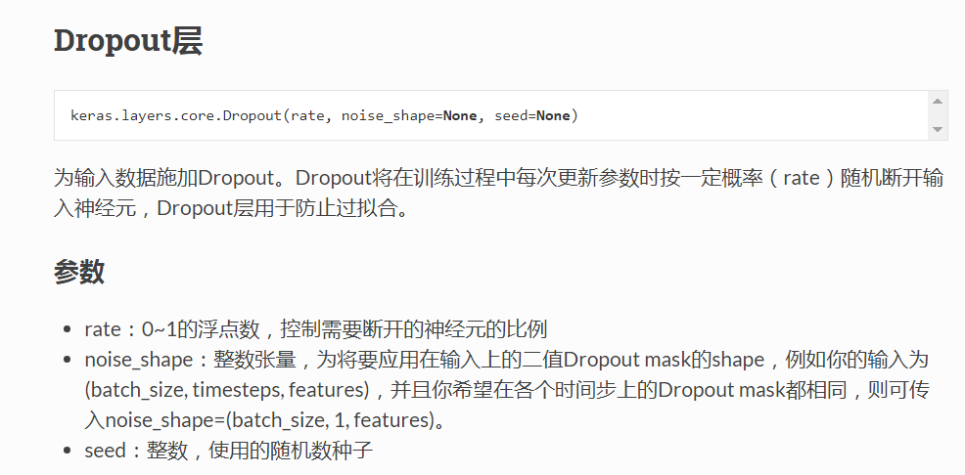

参考：
https://blog.csdn.net/program_developer/article/details/80737724
https://keras-cn.readthedocs.io/en/latest/layers/core_layer/
https://keras.io/layers/core/#dropout

